Ministerul Educaţiei, Culturii și Cercetării al Republicii Moldova

Universitatea Tehnică a Moldovei

Departamentul Ingineria Software și Automatică

**RAPORT**

Lucrare de laborator Nr.2

Disciplina:

Tema:

A efectuat: st.gr. ,

A verificat : asist.univ.   
 Sava Nina

lect.univ.  
Melnic Radu

Chișinău 2022

**Scopul**:   
 **Sarcina:**

**Considerații teoretice**

**Implementare, rezultate practice:**

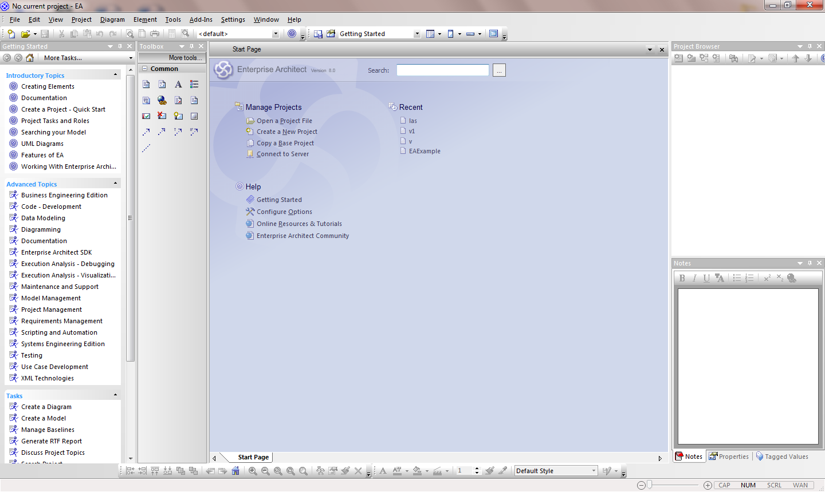

***Figura 1.*** Interfața Enterprise Architect

**Concluzii:**

**Bibliografie**

1. **Melnic R., Sava N.** Indrumar metodic “Analiza si modelarea sistemelor informationale”.
2. **Моделирование бизнес процессов|CASE средства|Rational Rose**, [Электронный ресурс].-Режим доступа: <http://www.kpms.ru/Automatization/Rational_Rose.htm>